**5LAPORAN PRAKTIKUM ALGORITMA**

**DAN PEMROGRAMAN 1**

**MODUL [No.5]**

**[Perulangan/loop]**

**Sebuah gambar berisi logo, teks, simbol, Grafis

Konten yang dihasilkan AI mungkin salah.**

**Disusun oleh:**

**[Denis Ramadhani]**

**[109082500060]**

**S1IF-13-[02]**

**Asisten Praktikum**

Adithana dharma putra

Alfin Ilham Berlianto

**PROGRAM STUDI S1 INFORMATIKA**

**FAKULTAS INFORMATIKA**

**TELKOM UNIVERSITY PURWOKERTO**

**2025**

**LATIHAN KELAS – GUIDED**

1. **Guided 1**

**Source Code**

|  |
| --- |
| package main  import "fmt"  func main() {      var a, b int      var j int      fmt.Scan(&a, &b)      for j = a; j <= b; j += 1 {          fmt.Print(j, " ")      }  } |

**Screenshoot program**

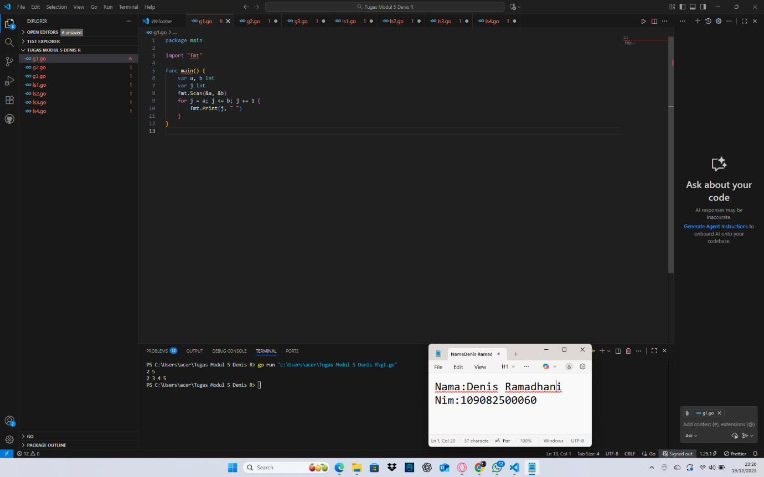

**Deskripsi program**

**Program ini baca dua angka dari input (misalnya 2 dan 5), terus nge-print semua angka dari angka pertama sampai angka kedua.  
 Intinya: program ini ngitung maju dari angka pertama ke angka kedua.**

1. **Guided 2**

**Source Code**

|  |
| --- |
| package main  import "fmt"  func main() {    var j, alas, tinggi, n int    var luas float64    fmt.Scan(&n)    for j = 1; j <=n; j+=1 {      fmt.Scan(&alas, &tinggi)      luas = 0.5 * float64(alas * tinggi)       fmt.Println(luas)   }  } |

**Screenshoot program**

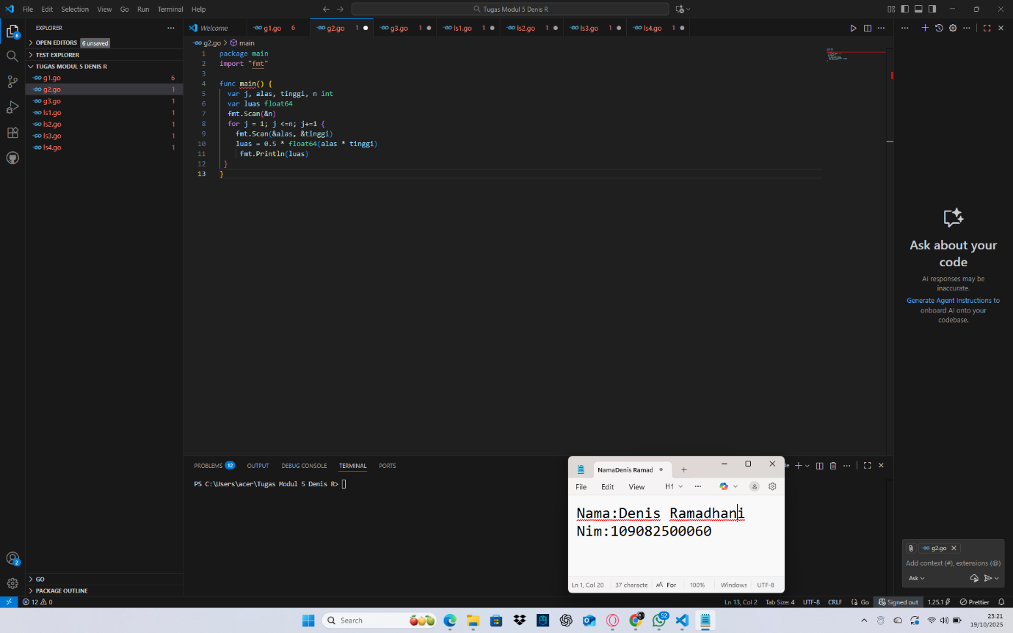

**Deskripsi program**

**Program ini ngitung luas segitiga tapi bisa buat beberapa data sekaligus.**

* **Dia minta berapa kali mau ngitung (n),**
* **Lalu tiap kali kamu masukin alas dan tinggi,**
* **Hasilnya langsung keluar (rumusnya ½ × alas × tinggi).**

1. **Guided 3**

**Source Code**

|  |
| --- |
| package main  import "fmt"  func main() {      var j, v1, v2 int      var hasil int      fmt.Scan(&v1, &v2)      hasil = 0      for j = 1; j <= v2; j += 1 {          hasil = hasil + v1      }      fmt.Println(hasil)  } |

**Screenshoot program**

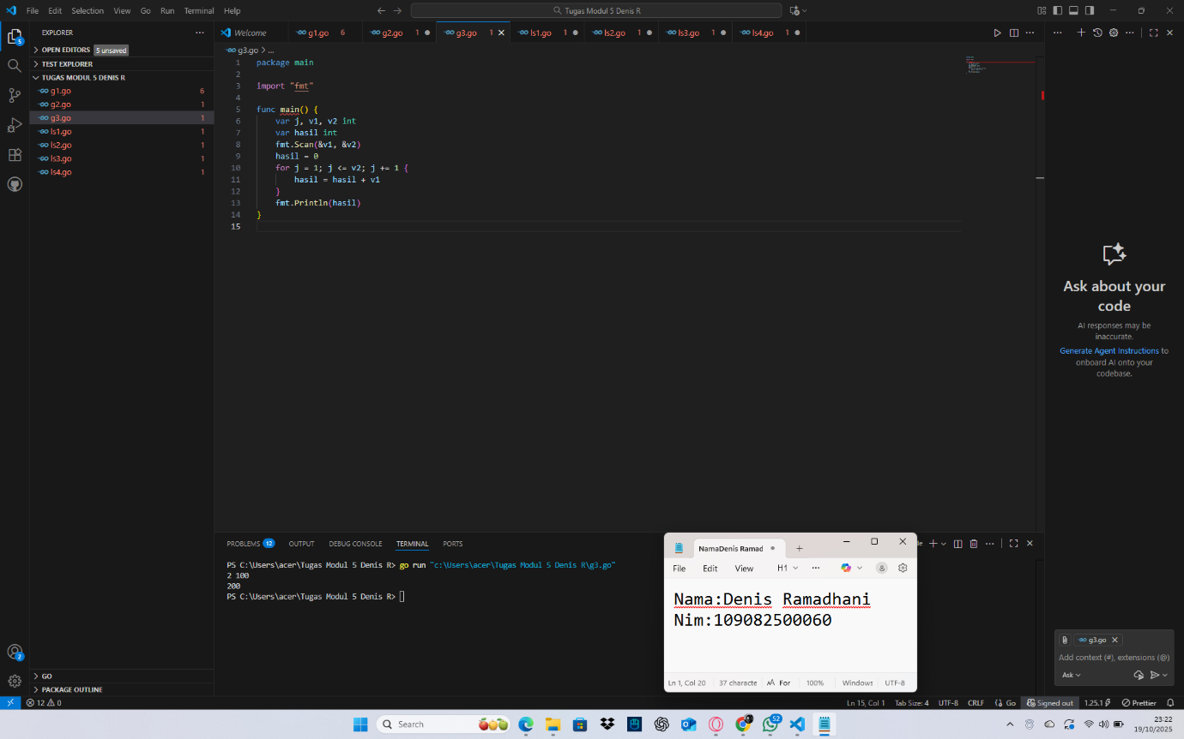

**Program ini ngelakuin penjumlahan berulang.**

* **Kamu masukin dua angka (misalnya 2 dan 100),**
* **Terus dia bakal nambahin angka pertama sebanyak angka kedua kali.**

**TUGAS**

1. **Tugas 1**

**Source code**

|  |
| --- |
| package main  import "fmt"  func main() {      var n int      var hasil int      fmt.Print("Masukan bilangan: ")      fmt.Scan(&n)      for i := 1; i <= n; i++ {          hasil = hasil + i      }      fmt.Println(hasil)  } |

**Screenshoot program**

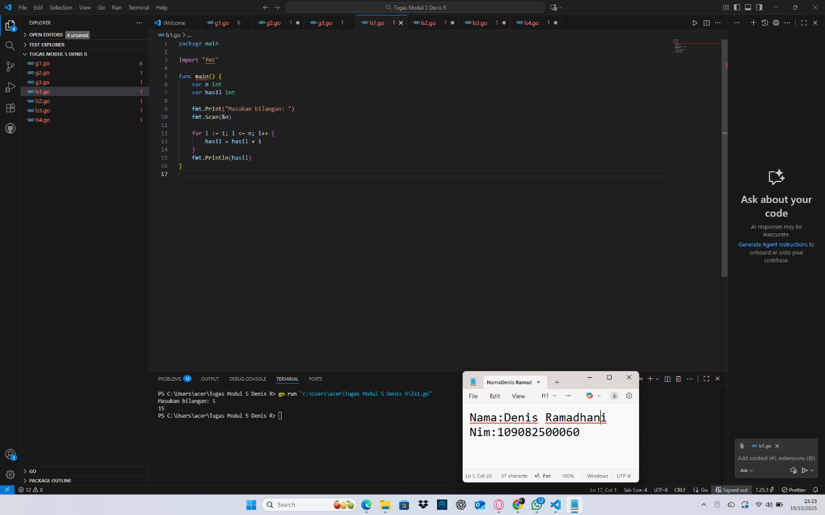

**Deskripsi program**

1. **Program ini ngitung jumlah dari 1 sampai n.  
   Misalnya kamu masukin 5,  
   dia bakal ngitung 1+2+3+4+5 = 15.Tugas 2**

**Source code**

|  |
| --- |
| package main  import (      "fmt"      "math"  )  func main() {      var n int        fmt.Scan(&n)      for i := 0; i < n; i++ {          var r, t float64          fmt.Scan(&r, &t)          volume := (1.0 / 3.0) * math.Pi * r * r * t          fmt.Println(volume)      }  } |

**Screenshoot program**

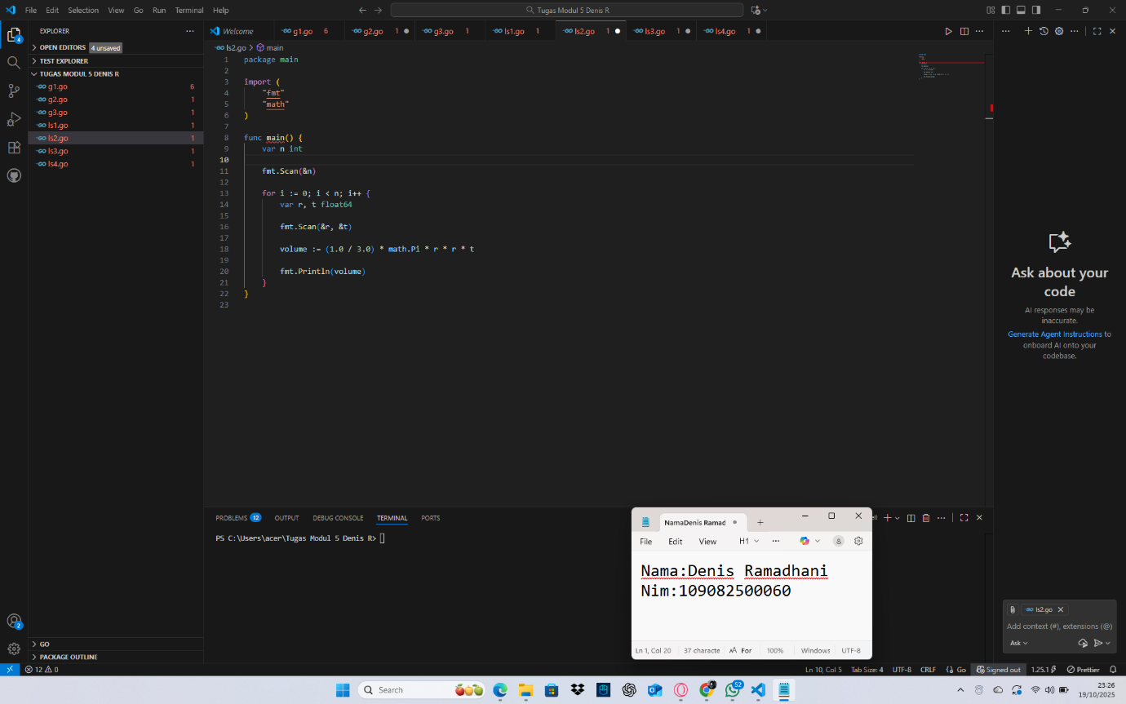

**Deskripsi program**

**Kamu masukin berapa banyak data (n),**

**Lalu untuk tiap data kamu isi jari-jari (r) dan tinggi (t),**

**Terus keluar hasil volume-nya pake rumus (1/3) × π × r³ × t.**

1. **Tugas 3**

**Source code**

|  |
| --- |
| package main  import "fmt"  func main() {      var a, b int      fmt.Print("Masukkan bilangan: ")      fmt.Scan(&a, &b)      hasil := 1      for i := 1; i <= b; i++ {          hasil = hasil * a      }      fmt.Println(hasil) |

**Screenshoot program**

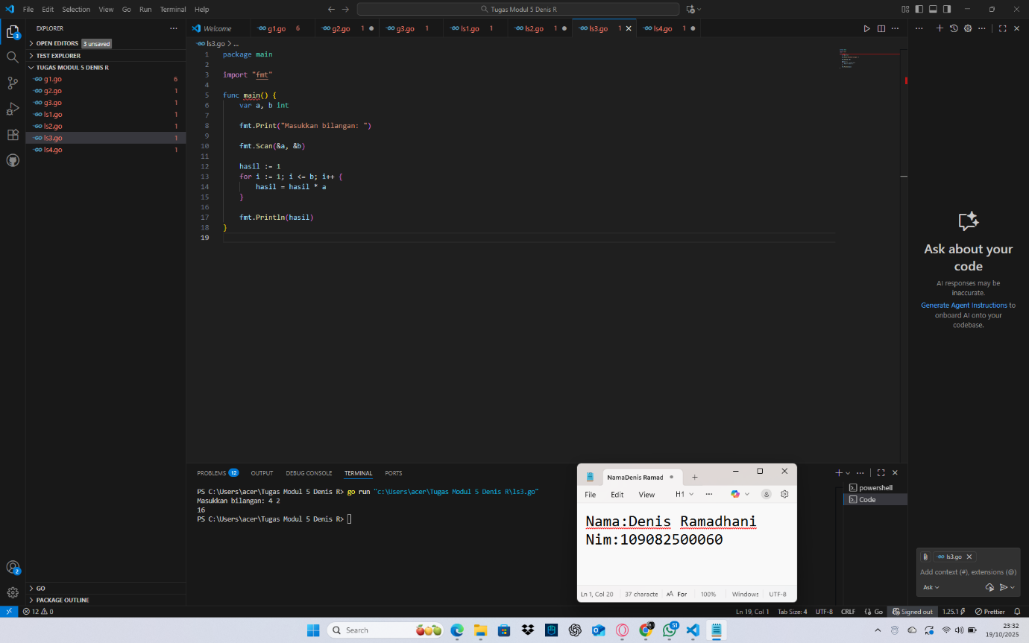

**Deskripsi program**

**Program ini ngitung pangkat.**

* **Misal masukin 4 2, berarti 4² = 16.  
   Jadi programnya buat ngitung hasil perpangkatan, kayak a^b gitu.**